
PROLONGEONS NOS DECOUVERTES ENSEMBLE EN CLASSE
À adapter selon le niveau de vos élèves
Support pédagogique N° 1019 du 01/02/2013

Après une lecture attentive du JDE, répondez aux questions et réalisez les activités qui suivent. Si nécessaire, relisez les articles concernés.

1. La Une. Monde.
Niveau : moyen à difficile
Support : JDE, Atlas, Internet
Prérequis : situer sur une carte, identifier des pays, des villes, des mers ; comparer des cartes d’identité
a) Situez les différents pays, mers ou villes en consultant l’Atlas

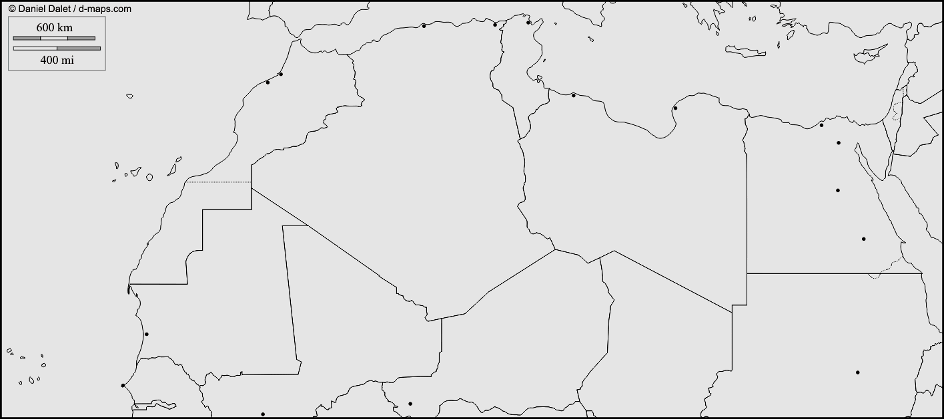
Bamako
Océan Atlantique
Tunisie
Maroc
Mali
Mer Méditerranée
Egypte
Le Caire
Cap Vert
Mer Rouge
Espagne

b) Complétez le tableau suivant
 | Capitale | Population | Superficie | Continent
Egypte | ……………………………. | ……………………………. | ……………………………. | …………………………….
Mali | ……………………………. | ……………………………. | ……………………………. | …………………………….
Belgique | ……………………………. | ……………………………. | ……………………………. | …………………………….

2. Belgique. « ArcelorMittal supprime 1300 emplois à Liège »
Niveau : moyen
Support : JDE
Prérequis : repérage, lecture, inférence
a) Classez les phases de travail de l’acier dans l’ordre chronologique.
1) ………………………………………………………………….. | Elaboration de l’acier  Fabrication d’objets  Extraction du minerai  La fonte  Laminage
2) …………………………………………………………………..
3) …………………………………………………………………..
4) …………………………………………………………………..
5) …………………………………………………………………..

b) Quelles sont les trois activités qui se font dans l’entreprise sidérurgique d’ArcelorMittal ?
1) ………………………………………………………………….. | 2) …………………………………………………………………..
3) …………………………………………………………………..

3. La Une. « Vendée Globe, la fin d’une aventure »
Niveau : facile à moyen
Support : JDE
Prérequis : repérage, inférer, opérer sur les nombres complexes, calculer des distances connaissant la vitesse horaire, règle de trois
a) Quel est le temps mis par Armel Le Cléac’h pour parcourir le Vendée Globe.
………………………………………………………………………………………………………………………………………………………………….
…………………………………………………………………………………………………………………………………………………………………
b) Complétez le tableau suivant pour retrouver les années d’édition du Vendée Globe.
 | 7e édition | 8e édition | 5e édition
Année du départ | ………………………. | ………………………. | ……………………….
Année d’arrivée | ………………………. | ………………………. | ……………………….

4. Quelque part dans le JDE
Niveau : moyen
Support : JDE
Prérequis : vocabulaire, orthographe, repérage
Dans le texte suivant toutes les voyelles ont été remplacées par « o ». Recopiez le texte qui a du sens puis vérifiez en le repérant dans le JDE
Doox potots gorçons doscotont à lo rocrootoon.  - To croos qo’ol o o do mondo sor lo lono ?  - Boon sor… C’ost toojoors ollomo ! | …………………………………………………………………………………………………………..  …………………………………………………………………………………………………………..  …………………………………………………………………………………………………………..  …………………………………………………………………………………………………………..  …………………………………………………………………………………………………………..

5. Belgique. « Des jeunes face au passé à Auschwitz »
Niveau : moyen
Support : JDE, magazines
Prérequis : histoire, ne pas oublier, ne pas banaliser
Lisez attentivement ce texte. Le droit au respect de la différence est fondamental.
A partir de la lecture de ce texte, et par 2 ou 3, découpez, dans des magazines, des photos ou images qui illustrent ce droit. Composez un panneau que vous présentez à la classe.

6. Magazine. « Le cinéma à l’honneur en février »
Niveau : facile
Support : JDE, Internet
Prérequis : repérage, inférence, lecture
Reliez les pays, les récompenses et les années de création.
Années de création |  |  | Récompenses |  |  | Pays
1944 | • | • | Le Magritte | • | • | France
1929 | • | • | Les césars | • | • | Royaume-Uni
2011 | • | • | Les oscars | • | • | Etats-Unis
1976 | • | • | Les Golden Globes | • | • | Belgique

Découvrez ci-dessous, chaque semaine, 1 exercice sur la conception d’un journal (exercice évolutif sur l’année)
7. Le journal : aller vers l’écriture d’un article
Note en rappel : Titres et sous-titres (titraille), photos et légendes, signatures, encarts, les parties du journal,…, l’ours.
Classer les informations du JDE ; classer les articles
Niveau : moyen
Support : JDE
Prérequis : repérer qui, quoi, où et quand dans un article informatif, composer une phrase reprenant S + GV et des indicateurs de temps et de lieu.
Note théorique (rappel)
Un article informatif doit être bref et répondre, dans la mesure du possible, aux 8 indicateurs interrogatifs suivants : quoi (contenu, objet), qui (acteurs), où (lieu), quand (temps), comment (manière), pourquoi (cause), pour quoi (but), combien (cout, nombre). Notons que tous les indicateurs ne sont pas nécessairement présents et pas forcément dans cet ordre.
Exemple.
Repérez les indicateurs quoi, qui, où et quand dans les articles proposés puis composez UNE phrase qui contient ces quatre informations (texte de la semaine passée extrait du JDE n° 1017)
Premier concert de Lou, un ado de 14 ans atteint d’une maladie rare. | Quoi ?  Premier concert  Qui ?  Lou, un adolescent atteint d’une maladie rare  Où ?  Théâtre 140 à Bruxelles  Quand ?  Le 12 janvier | Phrase :  Le 12 janvier, Lou, un adolescent atteint d’une maladie rare, a donné son premier concert au Théâtre 140 à Bruxelles.

Exercices page suivante
a) Lisez les articles proposés puis complétez.
La Une (p. 1)  Vendée Globe, la fin d’une aventure | Quoi ?  ……………………………………………………  ……………………………………………………  Qui ?  ……………………………………………………  ……………………………………………………  Où ?  ……………………………………………………  ……………………………………………………  Quand ?  ……………………………………………………  …………………………………………………… | Phrase :  ……………………………………………………  ……………………………………………………  ……………………………………………………  ……………………………………………………  ……………………………………………………
Monde (p. 5)  La reine Beatrix des Pays-Bas passe le trône à son fils | Quoi ?  ……………………………………………………  ……………………………………………………  Qui ?  ……………………………………………………  ……………………………………………………  Où ?  ……………………………………………………  ……………………………………………………  Quand ?  ……………………………………………………  …………………………………………………… | Phrase :  ……………………………………………………  ……………………………………………………  ……………………………………………………  ……………………………………………………  ……………………………………………………
b) Lisez les trois articles de « C’est fou » à la p.5
Trouvez-vous chaque fois les 4 informations ?
Titres | Quoi ? | Qui ? | Où ? | Quand ?
Trahis par la neige | OUI | OUI | OUI | NON
Des crocodiles en fuite
Sculpture de glace géante
Corrigé disponible sur simple demande auprès de votre consultant régional ou via l’adresse suivante : valerie.ntoumos@lavenir.net (merci de préciser le nom et le CP de votre école).

Supplément pédagogique
réalisé par François Jansen

JDE – Route de Hannut 38 – 5004 Bouge
Tél. : 081/24.89.82 – Fax : 081/23.12.62 – E-mail : redaction@lejde.be

